СУББОТА ПРИГЛАШАЕТ
24.01.2026
10.00
Соревнования по баскетболу VIII – XI классы
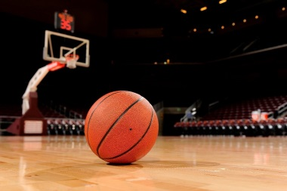
«Рождество приходит к каждому» (праздничная программа в рамках реализации областного проекта духовно-нравственного воспитания «Уважая мудрость») I- IV классы


«Дочки-матери. Папы и сыночки» (конкурсно-игровая программа) V- VII классы
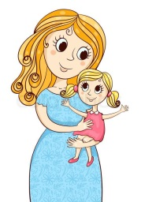
«У каждого своя правда» в рамках дебат- студии «Позиция» VIII- XI классы

«Семейные ценности» (круглый стол) VIII- XI классы


